
中国建筑学会工业建筑分会

2013年中国建筑学会工业建筑分会
第九届工业建筑学术研讨会会议通知

【主办单位】 中国建筑学会工业建筑分会
【承办单位】 北方工程设计研究院有限公司
【支持媒体】 《城市·环境·设计》（UED）杂志社、中国建筑报道网、《工业建筑》、《建筑技艺》、《新建筑》、建筑中国网、自由建筑报道、ABBS建筑论坛、中国建筑新闻网、中国建筑艺术网、《中国建设报》、《中华建筑报》、《建筑》、搜狐、新浪网乐居、建筑创作、城市建筑、河北当地媒体等作为支持媒体。
【会议主题】 现代工业建筑发展趋势
【讨论议题】
议题一：现代工业建筑的人性化；
议题二：现代工业建筑的高技术化；
议题三：现代工业建筑的城市化；
议题四：现代工业建筑的生态化；
议题五：现代工业建筑的多元化；
议题六：现代工业建筑的一体化；
议题七：现代工业建筑的文化性；
议题八：现代工业建筑的可持续性；
议题九：工业建筑与民用建筑的相关性和差异性研究；
议题十：与工业建筑相关的课题研究。

【参会人员】 建筑行业学者、建筑设计企业、新闻媒体等

【会议简介】 本次大会主要围绕“现代工业建筑发展趋势”这一主题进行交流研讨。
工业建筑与人们的生产和生活，城市的建设与发展、国家的兴旺与强大有着密不可分的联系。工业建筑的发展与社会的经济变革和技术革命息息相关。今天，人类社会由工业时代步入信息时代，人们不再认为烟囱林立、浓烟滚滚是工业发达、社会繁荣、城市现代化的象征；工业厂房也不再是容纳人和机器的“容器”。现代工业建筑设计应该创造满足特定生产需要的空间，创造充满活力的生产环境。纵观现代工业建筑的现状，展望未来工业建筑的发展，想必有许多值得我们深入思考与探讨的。
本次大会将向评选出的中国建筑学会第四届“中国工业建筑优秀设计奖”一、二、三等奖获奖项目颁奖。刊发中国工业建筑学术研讨会论文集，并围绕大会主题作学术报告。

【会议时间】 2013年5月16日—17日

【会议地点】 河北省石家庄市中茂海悦酒店（裕华区育才街168号）

【会议日程】 5月15日下午 报到（地点：河北省石家庄市中茂海悦酒店）

5月16日上午
- 开幕式
- 承办单位主管领导致辞
- 河北省建设厅、河北省建筑学会领导致贺辞
- 中国建筑学会领导讲话
- 工业建筑分会理事长作工作报告
  - 全国工业建筑优秀设计奖颁奖仪式
  - 本届学术研讨会承办单位与下届学术研讨会承办单位交接仪式
  - 全体参会人员合影留念
- 会间休息
- 主题发言
- 国内知名建筑师
- 德国知名建筑师

5月16日下午
- 学术漫谈

国内知名建筑师
- 学术观点探讨

国内知名建筑师和获奖项目代表

5月17日 参观考察
【会 务 费】 参会人员每人会务费1000元，住宿费自理。
【联系方式】 请参会单位或个人将参会回执于4月28日前通过传真或电子邮件方式发送至北方工程设计研究院有限公司
【传真号码】 0311-86695391
【电子邮箱】 dangqunbeifang@163.com
【联系地址】 河北省石家庄市裕华东路55号 邮编：050011
【联 系 人】 刘 奕（电话：0311-86690692 手机：18903118176）
孙儒钢（电话：0311-86690682 手机：15630160512）
张 蔚（电话：0311-86690682 手机：18903111712）
吕伊蒙（电话：0311-86690887 手机：15131661153）
李凯东（电话：0311-86690685 手机：18903116027）

附件
1．参会回执
2．石家庄市中茂海悦酒店(原河北宾馆)位置示意图



中国建筑学会工业建筑分会
2013年4月15日

附件1
2013年中国建筑学会工业建筑分会
第九届工业建筑学术研讨会参会回执

日 期：
单位名称（盖章）  （发票抬头） |  |  |  |  |  |  |  |  | 参会负责人  及联系方式
姓 名 |  | 性别 |  | 民族 | 职 务 |  | 联系方式 |  |  |  | 电子邮箱
注：数量不够请自行添加。
到达日期及时间 |  |  |  |  | 车次（航班） |  |  | 到达人员
注：数量不够请自行添加。
住 宿 | 房间标准： 单间 （ ）间 / 标准间（ ）间
饮食及其他特殊要求
注：未特殊注明住宿统一安排在石家庄市中茂海悦酒店，如有其他要求请与我们联系。
返程票预定信息登记
目的地 |  |  |  |  |  | 返程日期
车次（航班号） |  |  |  |  |  | 数 量
注：为不影响您的行程，若需会务组代订返程票，请务必填写返程票回执，以便安排。
附件2
石家庄市中茂海悦酒店（原河北宾馆）位置示意图
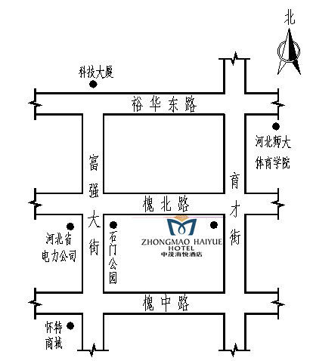

酒店地址：
石家庄市裕华区育才街168号（与槐北路交叉口，原河北宾馆）。
酒店电话：（0311）66686666
（0311）89668099

说 明：
本次会议，会务组将安排5月15日全天接站，请您准确填写车次、航班与抵达时间，我们将在火车站出站口和正定机场出口大厅期待您的到来。如有变化，请提前与会务组联系。

